关于召开中国畜牧业协会鹌鹑业分会成立大会 暨首届（2020）中国鹌鹑业发展大会的通知
附件1
会 议 指 南
会议概述
我国鹌鹑业伴随着国家改革开放政策的实施而兴起，伴随着我国经济快速发展而壮大。经历了诸多市场波折之后，现在的鹌鹑养殖业已经成为地方农业增产、农民增收的特色经济增长点。
近年来，我国鹌鹑产业形势发生了较大变化，有更多的资本、新技术、新理念影响着行业的发展，行业进入了快速发展期，规模化、集约化、机械化成为了行业发展的新趋势。与此同时，我国鹌鹑行业也遇到了一些新问题，如环保政策持续收紧，禁养、限养形势严峻；养殖密度提高，疾病防控压力大；良种繁育体系未建立，品种退化严重；外部资金进入鹌鹑行业，产能过剩风险加剧等。随着行业不断发展，现在的鹌鹑养殖已经遍布全国，很多省市都建立起鹌鹑行业协会和组织，积极推动当地的鹌鹑业发展，但目前还缺乏一个联合各省市鹌鹑业的平台。
经过多方努力和筹备，“中国畜牧业协会鹌鹑业分会成立大会暨首届(2020)中国鹌鹑业发展大会”定于2020年9月22～24日在湖北省安陆市隆重召开，届时来自全国各地的几百位鹌鹑行业代表将参加大会，盛况空前，必将成为我国鹌鹑业发展的里程碑。本次会议集分会成立、学术研讨、产品展示、技术交流于一体，旨在关注现阶段我国鹌鹑行业规模化、集约化发展趋势，从宏观政策、设备设施、养殖模式、品种选育、健康养殖、疾病防治、生产技术、食品安全等方面展开研讨。
欢迎全国各地从事、关心和支持我国鹌鹑业的同仁参加本次大会，共同见证首个全国性鹌鹑业行业组织的成立，共商发展大计。我们相信，中国畜牧业协会鹌鹑业分会的成立，必将更好地团结全国鹌鹑业同仁奋发前进，为我国鹌鹑业发展书写新篇章！
会议组织
主办单位：中国畜牧业协会
承办单位：中国畜牧业协会鹌鹑业分会筹备委员会
湖北省农业科学院畜牧兽医研究所
湖北神丹健康食品有限公司
赞助单位：诚招中……
协办单位：诚招中……
会议内容
一、中国畜牧业协会鹌鹑业分会成立大会
1.选举产生鹌鹑业分会第一届理事会理事、常务理事和领导组成人员。
2.审议通过中国畜牧业协会鹌鹑业分会章程及会员管理办法。
3.审议通过鹌鹑业分会第一届理事会工作规划及2021年主要工作计划。
二、首届（2020）中国鹌鹑业发展大会
邀请业内专家、学者、优秀企业家，围绕我国鹌鹑产业发展现状和方向、产业政策、鹌鹑蛋、肉消费、生产经营、技术管理、疫病防治、营养需求等方面进行报告和研讨。
三、互动交流
为给参会者提供与大会报告专家、企业家交流的良机，会务组特别安排互动交流时间，与会者可结合自身遇到的问题及困惑，向嘉宾提问。会场外全天设商务洽谈区，方便同行间互相交流，分享经验。
四、品牌展示
会议期间将设置企业展位，位置与会场毗邻，在会议期间全程进行企业品牌、形象、产品展示，欢迎相关企业积极报名参加。展区设置如下：
1.鹌鹑品种展区：展示优秀育种、孵化企业的品种、杂交新品系等。
2.鹌鹑美食展区：以鹌鹑蛋、肉为原料的各种菜肴、加工食品、药用食品等，设有现场烹饪示范区、品尝区等。
3.兽药展区：西药、中药原料；生物制药；消毒剂；疫苗；血清制品、诊断制品、微生态制品、外用杀虫剂、特异产品、药物添加剂、诊断试剂等。
4.饲料展区：饲料添加剂、饲料产品添加剂预混合饲料、全价饲料等。
5.设备展区：养殖设备、医用器械、其他设备。
五、参观企业
参观湖北神丹健康食品有限公司的鹌鹑养殖及加工基地。
会议须知
一、会议日程
9月22日 全天 报到
9月23日 上午 中国畜牧业协会鹌鹑业分会成立大会
下午 首届（2020）中国鹌鹑业发展大会专题报告
晚上 招待晚宴
9月24日 企业参观
二、会议交通
（一）诗轩国际酒店
地 址：湖北省安陆市太白大道71号
联系人：余成（13797106912）
（二） 交通线路
会务组可提供接送站服务，请有接送站需求的参会代表提前与会务组联系，参会代表还可以按以下几种方式自行到达酒店。
1.由天河机场到酒店
天河机场乘坐地铁（城铁）至汉口站（约15分钟），转乘至安陆西站的高铁（约40分钟）。安陆西站距离酒店约4公里，可打车到酒店。
2.由汉口火车站到酒店
可乘坐高铁至安陆西站（约40分钟）。安陆西站距离酒店约4公里，可打车到酒店。
3.由武昌火车站到酒店
可乘坐地铁2号线至汉口站，转乘高铁至安陆西站。安陆西站距离酒店约4公里，可打车到酒店。
4.由武汉站到酒店
可乘坐地铁4号线至洪山广场站，换乘2号线至汉口站，转乘高铁至安陆西站。安陆西站距离酒店约4公里，可打车到酒店。
5.自驾车到酒店
导航酒店地址：湖北省安陆市太白大道71号诗轩国际酒店（距武汉约100公里）。
三、会议费用
（一）会务费：
凡在2020年9月10日前报名参会的将免收会议费，凡在9月10日后以及现场报名参会的将收取会议费500元/人（含餐饮、会务、资料等费用）。
（二）住宿费：
参会代表住宿推荐酒店为诗轩国际酒店，住宿费用和差旅费自理，大床房320元/间、双床房320元/间。房间数量有限，为确保会务安排，请提前预定，先定先得，如不预定，会务组将无法保证住宿。注：参会代表预定房间将预留至9月22日18点前，如在18点后到达，请提前与会务组联系确认，如未确认，房间将不予保留。
四、会议宣传
本次大会将力荐行业优秀企业，为企业提供全面宣传，现诚招赞助单位、协办单位。如有需要请直接与会务组联系，索取相关资料。宣传项目请参见附件3。宣传报名截止时间为2020年9月10日。
五、注意事项
1.参会报名方式（任意选择报名方式）
（1）回执报名：直接填写附件2中的报名回执，发电子邮件至quail@caaa.cn（如发件后两天内未收到邮件确认回复，请致电会务组）。
（2）微信报名：在微信电子邀请函最后1页，填写报名信息后提交即可，或加微信15587515599后报名。
2.汇款方式
户名∶中国畜牧业协会
开户行∶中行北京三元桥支行
账号∶349356022214

附件2
中国畜牧业协会鹌鹑业分会成立
大会暨首届（2020）中国鹌鹑业发展大会参会回执
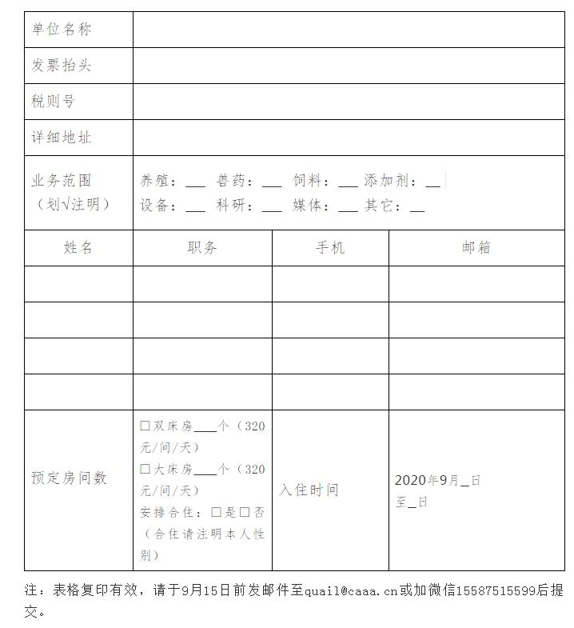
附件3
中国畜牧业协会鹌鹑业分会成立
大会暨首届（2020）中国鹌鹑业发展大会宣传方案

本次大会将力荐行业优秀企业，为企业提供全面宣传，现诚招赞助单位、协办单位。宣传方案及费用如下：
一、赞助单位宣传方案及费用：
l作为赞助单位在大会会场背景板标注企业名称；
l企业负责人就坐大会主席台；
l特大展位1个，可摆放宣传品及展品（含桌椅、照明、KT板广告牌）；
l胸牌、餐券及资料袋广告200套；
l巨型布幅广告1个；
l会刊彩色四封广告1P，内页彩色广告2P；
l允许在会议资料袋放入企业宣传资料1份；
l赠送免费参会名额6个。
赞助费：3万元。
二、协办单位宣传方案及费用：
l普通展位1个，可摆放宣传品及展品（含桌椅、照明、KT板广告牌）；
l会刊彩色广告内页1P；
l允许在会议资料袋放入企业宣传资料1份；
l赠送免费参会名额2个。
赞助费：5千元。
备注：单做会刊内页广告1000元/P。
三、报名时间及方式
请参展企业在9月10日前联系会议宣传负责人张瑞祥（15587515599），展位有限，先到先得。

附件4

中国畜牧业协会鹌鹑业分会筹备委员会单位名单

单位 姓 名 手机号
中国畜牧业协会禽业分会 宫桂芬 13701209695
中国畜牧业协会禽业分会 吕淑艳 13683381490
湖北省农业科学院畜牧兽医研究所 杜金平 13707154228
湖北省农业科学院畜牧兽医研究所 皮劲松 13886171120
湖北神丹健康食品有限公司 李清逸 15607296888
湖北省鹌鹑行业协会 李成凤 15897712965
河南省鹌鹑行业协会 王联军 13183016730
浙江省鹌鹑行业协会 王传静 13817898751
安徽省鹌鹑行业协会 夏五元 13909629365
河北省鹌鹑行业协会 刘永强 17731136699

